



COMUNICATO STAMPA
GINO MAROTTA/Eden blu
A L’Aquila una mostra dedicata ad uno degli artisti più significativi dell’arte contemporanea italiana
L’Associazione MU6 ETS organizza la mostra GINO MAROTTA/Eden blu a cura di Laura Cherubini e Giacinto Di Pietrantonio, realizzata da Germana Galli e Antonella Muzi. L’inaugurazione è prevista per il 6 settembre 2023 alle ore 18.00; l’esposizione, che è sostenuta dal Consiglio Regionale d’Abruzzo, dalla Fondazione Carispaq, da ANCE L’Aquila e da Farmanatura, con il patrocinio del Comune dell’Aquila, resterà aperta fino al 21 settembre presso la sala centrale di Palazzo dell’Emiciclo a L’Aquila, sede del Consiglio Regionale d’Abruzzo (via M. Iacobucci, 4).
Il progetto intende riaccendere i riflettori sul lavoro di Gino Marotta, uno degli artisti contemporanei italiani più significativi, la cui valorizzazione storico-critica sta conoscendo una importante stagione. La mostra propone, in particolare, un corpus di opere iconiche in metacrilato blu: alberi e animali che costituiscono un ideale Eden, un giardino artificiale in cui lo spettatore si trova immerso e portato a riflettere sul mondo della natura e dell’industria che hanno avuto un ruolo dominante nella riflessione critica di Marotta.
Un tema di stretta attualità che pone una riflessione sul rapporto dialettico tra uomo, natura e artificio nel nostro tempo e alla luce degli effetti nefasti che l’azione dell’uomo sta producendo sull’ambiente e più in generale sul pianeta. Attraverso lo sguardo di un grande artista storicizzato a livello internazionale, si vuole indagare anche la complessità del presente ponendo in evidenza la grande intuizione che Marotta portò nella sua ricerca artistica già alla fine degli anni sessanta del Novecento.
“Aggirarsi per questa giungla blu trasparente di Marotta ci dà un senso di armonia e libertà come si immagina un paradiso e come vorremmo che fosse - scrive in catalogo uno dei curatori, Giacinto Di Pietrantonio - Tra l’altro, gli animali e le piante di questo eden sono tutti “esotici”, appartenenti a una geografia africana, sottolineando che il paradiso, se c’è, è in Africa luogo dell’origine dell’umanità come dimostrano gli studi più recenti. Un interesse che è presente in artisti suoi contemporanei come Pascali che all’Africa aveva dedicato una serie di lavori, lo stesso Mario Merz con il suo Pittore in Africa indicava la stessa direzione. Ora anche se in questo eden di Marotta non c’è la presenza dell’uomo formalizzato in metacrilato, ma come visitatore, come noi, quali Eva e Adamo, che ci aggiriamo in esso, mi preme ribadire la qualità ecologica di questo mondo blu come la favola cinematografica odierna di Avatar, in cui, come morale, viene affermato la connessione necessaria tra vita e natura”.
Il metacrilato, materiale innovativo peri tempi, per Marotta diventa un medium privilegiato; l’artista, infatti, lo descrive come “l’unico materiale che non degenera, perché altamente tecnologico”. “Con il metacrilato (o perspex) Marotta trova il “suo” materiale – scrive in catalogo Laura Cherubini, curatrice della mostra - …. Il contraltare saranno le balle di paglia con le quali Marotta, invitato da Germano Celant alla manifestazione Arte povera+azioni povere ad Amalfi nel 1968, costruirà nel contesto urbano Giardino all’italiana. Se, come ci ha indicato Bachelard con il concetto di immaginazione materiale, a ogni immaginario è necessaria una propria materia, ecco che a una nuova immaginazione deve corrispondere un nuovo materiale, ed ecco che Marotta lo scopre in questo “materiale squallido e freddo”. “Campiture del diafano” dirà con folgorante linguaggio Emilio Villa, e ancora “tumulti della trasparenza. Inoltre il trasparente metacrilato era un materiale della modernità che per Marotta era un tema molto importante”.
La trasparenza, fino a quel momento appannaggio di materie nobili come il vetro, viene trasferita a questo nuovo materiale artificiale: iI metacrilato anche come generatore di luce quasi per necessità. “Ho usato il colore luce invece del colore materia” dirà Gino Marotta e ancora “...può l’uomo inserirsi nel processo della natura per modificarlo o riprodurlo? Natura e artificio: l’uomo è un prodotto della natura e la natura è un prodotto dell’uomo nel lavoro di Marotta” (“Ceroli, Kounellis, Marotta, Pascali, 4 artistes italiens plus que nature”, Catalogo della mostra Musée del Arts Décoratif, Paris, 1 Ottobre 1969, Scotti, Milano 1969)
Per Renato Barilli ”Marotta è un artifex, un fabbro nel senso originale della parola. I suoi fiori, alberi, nuvole appartengono a un repertorio iconografico molto preciso e che ha trovato tanto spazio nella storia dell’arte ma lui li rilegge nel segno dell’artificiale, delle plastiche e delle resine sintetiche” (Renato Barilli “Informale, oggetto comportamento” I volume Feltrinelli - Milano 1979)
Molisano di origine (Campobasso 1935 - Roma 2012) ma con un lungo e fecondo rapporto con l’Abruzzo dove ha diretto anche L’Accademia di Belle Arti dell’Aquila, negli anni Gino Marotta ha sviluppato una profonda ricerca sui materiali, lavorando - a partire dagli anni ’50 - con i prodotti dell’industria e giungendo poi a trovare il suo materiale “d’elezione”: il metacrilato. Da precursore di tematiche di straordinaria attualità, Marotta ha lavorato sull’iconografia della natura, realizzando animali e piante in metacrilato colorato, avviando quindi un’indagine sul rapporto tra natura e artificio.
Gino Marotta ha partecipato e contribuito all’ideazione di alcune tra le mostre più significative dell’arte italiana contemporanea: Lo Spazio dell’Immagine a Foligno (1967), Amore mio a Montepulciano (1970) e Vitalità del negativo al Palazzo delle Esposizioni di Roma (1970-71). Pierre Restany a proposito scrive: "Sono convinto che il clima culturale di Roma dopo gli anni Sessanta sarebbe stato molto più squallido senza le grandi invenzioni tematiche di Gino Marotta".
Nel 1971 partecipa alle mostre Elf Italiener Heute al Museum am Ostwall di Dortmund e Multiples The First Decade al Museum of Modern Art di Philadelphia e nel 1972 a Italy The New Domestic Landscape al MoMA di New York.
Ancora negli anni ’70 Marotta si dedica al cinema e al teatro d’avanguardia, avviando una collaborazione con Carmelo Bene. Nel 1972 realizza le scene e le sculture-costumi in metacrilato per il film Salomè e la scenografia teatrale di Nostra Signora dei Turchi e nel 1987 le scene e i costumi di Hommelette for Hamlet, che gli fanno meritare, nel 1988, il premio UBU per la migliore scenografia.
Marotta è stato il protagonista di una stagione artistica importante in Italia, quella dell’Arte Povera, e ha partecipato a diverse edizioni della Biennale di Venezia (1984, 2011).

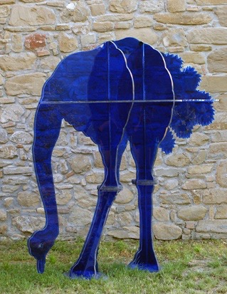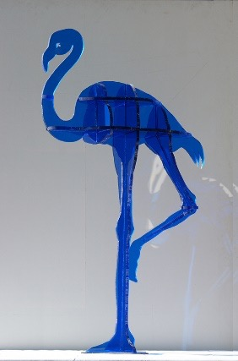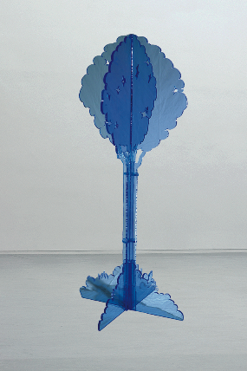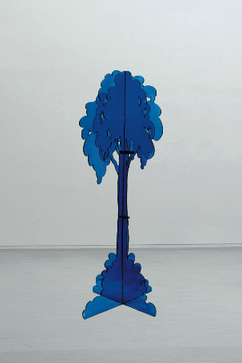

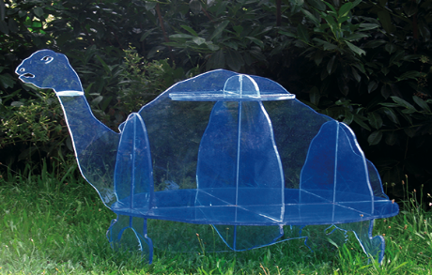

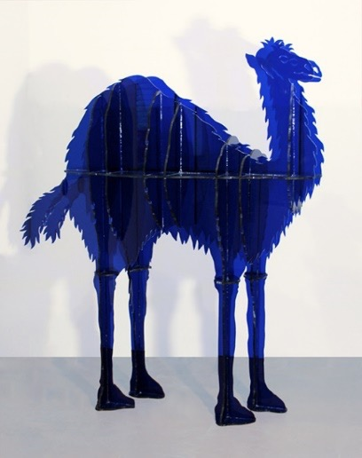
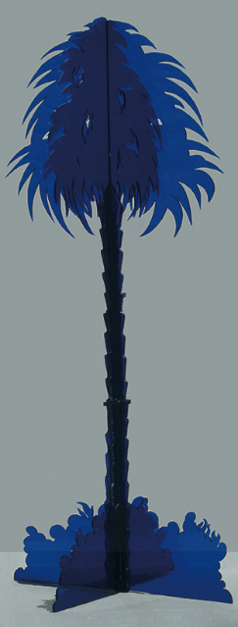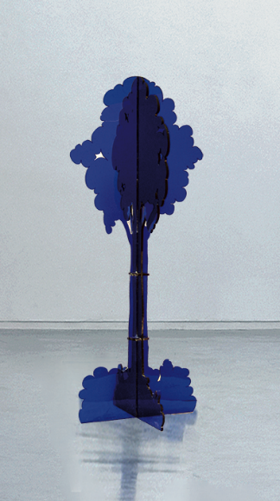
Le opere in mostra (1966 - 1973)

Scheda tecnica
Titolo: GINO MAROTTA/Eden blu
Artista: Gino Marotta
A cura di: Laura Cherubini e Giacinto Di Pietrantonio
Organizzazione di: Germana Galli e Antonella Muzi
Sede: L’Aquila – Sala centrale del Consiglio Regionale d’Abruzzo – Palazzo dell’Emiciclo Via M. Iacobucci 4
Date: dal 6 al 21 settembre 2023
Opening: mercoledì 6 settembre 2023 ore 18.00
Ingresso libero con orario 10.00 - 22.00 tutti i giorni
Per le opere in mostra: Archivio Gino Marotta | Galleria Erica Ravenna
Con il sostegno di: Consiglio Regionale d’Abruzzo, Fondazione Cassa di Risparmio della Provincia dell’Aquila, ANCE L’Aquila
Con la partecipazione di: Farmanatura
Con il patrocinio del Comune dell’Aquila
Mail: amicideimuseidabruzzo@gmail.com; cianoa10@gmail.com
Ufficio stampa: Angela Ciano mob. 348 3402130

Si ringrazia Isabella Francavilla Marotta

Grazie a



Con



Con il patrocinio del Comune dell’Aquila


